государственное автономное профессиональное образовательное учреждение Самарской области
«Самарский колледж сервиса производственного оборудования имени Героя Российской Федерации
Е.В. Золотухина»

БЕЗОПАСНОСТЬ ЖИЗНЕДЕЯТЕЛЬНОСТИ
Учебно-методические рекомендации для студентов, осваивающих основные профессиональные образовательные программы среднего профессионального образования
Для всех специальностей и профессий

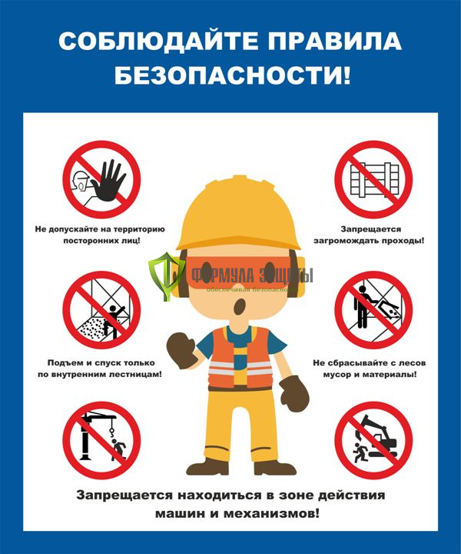

Самара, 2023

Учебно-методические рекомендации по практическим работам по дисциплине «Безопасность жизнедеятельности» составлены для студентов очной формы обучения на основании примерной программы учебной дисциплины «Безопасность жизнедеятельности» для образовательных учреждений, реализующих образовательные программы СПО (рекомендована ФГУ «ФИРО» в 2011г.), и Федерального государственного образовательного стандарта по специальностям среднего профессионального образования НПО и СПО.
Автор – составитель Пушкарский С.В.

Пояснительная записка

Целью практических занятий является формирование практических умений, необходимых в последующей учебной, профессиональной деятельности и жизни.
В соответствии с ведущей дидактической целью содержанием практических занятий является решение разного рода задач, в том числе профессиональных (анализ проблемных ситуаций, решение ситуационных задач, работа с измерительными приборами, средствами индивидуальной защиты, учебным тренажером для реанимационных действий, работа с нормативными документами, инструктивными материалами, справочниками.
На практических занятиях студенты овладевают первоначальными умениями и навыками, которые будут использовать в профессиональной деятельности и жизненных ситуациях.
Наряду с формированием умений и навыков в процессе практических занятий обобщаются, систематизируются, углубляются и конкретизируются теоретические знания, вырабатывается способность и готовность использовать теоретические знания на практике, развиваются интеллектуальные умения.
В результате изучения учебной дисциплины в области жизнедеятельности студент должен:

знать
принципы обеспечения устойчивости объектов экономики, прогнозирования развития событий и оценки последствий при техногенных чрезвычайных ситуациях и стихийных явлениях, в том числе в условиях противодействия терроризму как серьезной угрозе национальной безопасности России;
основные виды потенциальных опасностей и их последствия в профессиональной деятельности и быту, принципы снижения вероятности их реализации;
основы военной службы и обороны государства;
задачи и основные мероприятия гражданской обороны;
способы защиты населения от оружия массового поражения;
меры пожарной безопасности и правила безопасного поведения при пожарах;
организацию и порядок призыва граждан на военную службу и поступления на нее в добровольном порядке;
основные виды вооружения, военной техники и специального снаряжения, состоящих на вооружении (оснащении) воинских подразделений, в которых имеются военно-учетные специальности, родственные специальностям СПО;
область применения получаемых профессиональных знаний при исполнении обязанностей военной службы;
порядок и правила оказания первой помощи пострадавшим
уметь
организовывать и проводить мероприятия по защите работающих и населения от негативных воздействий чрезвычайных ситуаций;
предпринимать профилактические меры для снижения уровня опасностей различного вида и их последствий в профессиональной деятельности и быту;
использовать средства индивидуальной и коллективной защиты от оружия массового поражения;
применять первичные средства пожаротушения;
ориентироваться в перечне военно-учетных специальностей и самостоятельно определять среди них родственные полученной специальности;
применять профессиональные знания в ходе исполнения обязанностей военной службы на воинских должностях в соответствии с полученной специальностью;
владеть способами бесконфликтного общения и саморегуляции в повседневной деятельности и экстремальных условиях военной службы;
оказывать первую помощь пострадавшим;

Данная дисциплина базируется на знаниях умениях и навыках, полученных студентами при изучении социально-экономических, естественнонаучных и общетехнических дисциплин и в процессе изучения прослеживается теснейшая ее связь с этими дисциплинами.

Перечень практических работ

№ п/п | Тема практической работы
1 | Средства индивидуальной защиты от оружия массового поражения. Отработка нормативов по надеванию противогаза и ОЗК.
2 | Средства коллективной защиты от оружия массового поражения. Приборы радиационной и химической разведки и контроля.
3 | Отработка порядка и правил действий при возникновении пожара, пользовании средствами пожаротушения.
4 | Отработка действий при возникновении аварии с выбросом сильно действующих ядовитых веществ.
5 | Отработка действий по обеспечению безопасности при эпидемии, при ведении боевых действий, во время общественных беспорядков, при угрозе совершения и совершённом теракте.
6 | Строевые приёмы и движения без оружия
7 | Выполнение воинского приветствия без оружия на месте и в движении.
8 | Выход из строя и постановка в строй, подход к начальнику и отход от него.
9 | Неполная разборка и сборкам автомата.
10 | Отработка нормативов по неполной разборке и сборке автомата.
11 | Стрельба из пневматической винтовки.
12 | Оказание первой помощи пострадавшим
13 | Наложение кровоостанавливающего жгута (закрутки), пальцевое прижатие артерий.
14 | Отработка на тренажёре прекардиального удара и искусственного дыхания.
15 | Отработка на тренажёре непрямого массажа сердца.

Для проведения практических работ необходимо наличие:

1.Учебных кабинетов:
- безопасности жизнедеятельности и охраны труда
- стрелковый тир (электронный) технических средств обучения:
2. Устройство отработки прицеливания
3.Учебные автоматы (макеты) АК-74
4. Винтовки пневматические
5. Аудио-, видео-, аппаратура
Оборудование и технологическое оснащение рабочих мест, определенных для проведения практических занятий:
1. Общевойсковой защитный комплект (ОЗК)
2. Комплект плакатов по Гражданской обороне
3. Комплект плакатов по Основам военной службы

Практическое занятие № 1 (2часа)
Тема: Средства индивидуальной защиты от оружия массового поражения. Отработка нормативов по надеванию противогаза и ОЗК.
Цели занятия:
- Уяснить назначение и классификацию СИЗ.
- Практически отработать подбор СИЗ.
- Приобрести навыки в пользовании средствами защиты органов дыхания и кожи.
- Практически отработать норматив №1.
- Практически отработать норматив №4.
Пояснения
Индивидуальные средства защиты предназначены для защиты человека от радиоактивных, отравляющих веществ и бактериальных средств. По своему назначению они делятся на средства защиты органов дыхания и средства защиты кожи.
Задание №1 Записать размеры и порядок подбора СИЗ. Практически подобрать каждому обучаемому СИЗ органов дыхания и кожи.
Необходимые принадлежности
- Тетрадь.
- Метр.
- СИЗ.
- Учебные пособия и плакаты.
Работа в аудитории
Подбор респиратора, его подгонка.
H, см | 10,9 и менее | 11–11,9 | 12 и более
B | 1 | 2 | 3
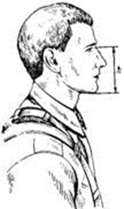
Подбор респиратора по росту (В) производят в зависимости от высоты лица (h), способ измерения которого показан на рисунке.
После подбора респиратора произвести его подгонку и проверку плотности прилегания полумаски.
Для подгонки респиратора необходимо:
- вынуть респиратор из пакета и проверить его исправность;
надеть полумаску на лицо так, чтобы подбородок и нос разместились внутри ее;
- одну нерастягивающуюся лямку наголовника расположить на теменной части головы, а другую – на затылочной;
- при необходимости с помощью пряжек отрегулировать длину эластичных лямок, для чего снять полумаску, перетянуть лямки и снова надеть респиратор;
- прижать концы носового зажима к носу.
При надевании респиратора не следует сильно прижимать полумаску к лицу и сильно отжимать носовой зажим.
Подбор лицевой части, сборка, проверка исправности.
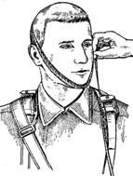  Измерение вертикального обхвата головы | Подбор шлем-масок осуществляют по результатам замера вертикального обхвата головы, который определяют путем измерения головы по замкнутой линии, проходящей через макушку, щеки и подбородок. Результаты измерений округляют до 0,5 см.  Подбор лицевой части противогаза  Лицевая часть Роста лицевых частей и соответствующие им вертикальные обхваты головы, см  0 1 2 3 4  шмг - 62,5-65,5 66-67,5 68-69 69,5 и более  ШМ-66Му до 63 63,5-65,5 66-68 68,5 и более -  ШМ-62 до 63 63,5-65,5 66-68 68,5-70,5 71 и более
Подбор ОЗК.
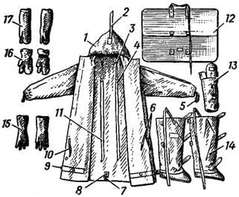
Общевойсковой защитный комплект:
1 – защитный плащ ОП-1М; 2 - затяжник; 3 – петля спинки; 4 и 7 - рамки стальные; 5 – петля для большого пальца руки; 6 и 10 – закрепки; 8 – центральный шпенек; 9 – хлястик; 11 – держатели плаща; 12 – чехол для защитного плаща ОП-1М; 13 – чехол для защитных чулок и перчаток; 14 – защитные чулки; 15 – защитные перчатки БЛ-1М; 16 – утеплительные вкладыши к защитным перчаткам Б3-1M; 17 – защитные перчатки
Б3-1М.
Плащи изготавливаются четырёх ростов:
- 1 рост — для людей ростом до 165 см;
- 2 рост — от 166 до 170 см;
- 3 рост — от 171 до 175 см;
- 4 рост — от 176 до 180 см;
- 5 рост - от 181 см и выше
Масса плаща — около 1,6 кг.
Защитные чулки изготавливаются трех размеров:
- для обуви 37—40-го размеров;
- для 41—42-го;
- для 43-го размера и более.
Масса пары чулок — 0,8—1,2 кг.
Все перчатки (зимние и летние) имеют один размер.
На практическом занятии осуществляется:
Каждый обучаемый путем соответствующих замеров подбирает своему товарищу респиратор, противогаз, ОЗК.
Контрольные вопросы
  - Классификация СИЗ?
  - Назначение противогаза?
  - Размеры противогазов?
  - Состав ОЗК?
  - Размеры ОЗК?
Задание №2 Практически научиться выполнять норматив №4.
Необходимые принадлежности
- противогаз.
- ОЗК.
- секундомер.
- ведомость учета результатов тренировки.
Работа в аудитории
Обучаемые подбирают противогазы и ОЗК согласно размерам.
На практическом занятии осуществляется:
Обучаемые выполняют тренировку в надевании противогаза и респиратора.
Обучаемые в составе подразделения выполняют боевую задачу, находятся в районе сосредоточения (расположения), инженерных сооружениях, специальной (боевой) технике. Средства защиты при обучаемых.
Время на выполнение норматива отсчитывается с момента подачи команды до полного надевания общевойскового защитного комплекта.
По команде: “Плащ в рукава. Газы”.
Обучаемые надевают чулки, противогазы, перчатки, плащи в рукава и при действиях на машинах выстраиваются около них.
Последовательность выполнения норматива.
- положить оружие на землю или прислонить его к какому-либо предмету;
- заправить куртку в брюки;
- надеть защитные чулки и закрепить их по бокам за поясной ремень;
- снять головной убор;
- перевести противогаз в “боевое” положение;
- дёрнуть за тесьму, предназначенную для раскрытия чехла;
- надеть головной убор;
- надеть защитные перчатки;
- надеть плащ в рукава;
- накинуть капюшон на голову и подогнать его по размеру с помощью головного хлястика;
- застегнуть борта плаща;
- надеть петли рукавов на большие пальцы кистей рук;
- взять оружие.
Ошибки, снижающие оценку на один балл:
- Не полностью выполнены отдельные операции при надевании средств защиты.
- Допущены ошибки, снижающие оценку на один балл, при надевании противогаза (норматив № 1).
Ошибки, определяющие оценку “неудовлетворительно”:
- Не застёгнуто более 2-х шпеньков.
- Допущены ошибки, определяющие оценку “неудовлетворительно” при надевании противогаза (норматив № 1).
Оценка по времени:
Категория обучаемых | Отлично | Хорошо | Удовлетворительно
На открытой местности:  - военнослужащие | 3 мин | 3 мин 20 сек | 4 мин
В укрытиях или закрытых машинах:  - военнослужащие | 4 мин 35 сек | 5 мин | 6 мин
Контрольные вопросы
1. Последовательность выполнения норматива №4?
2. Ошибки снижающие оценку на 1 балл?
3. Ошибки снижающие оценку до неудовлетворительно?

Практическое занятие № 2 (2часа)
Тема: Средства коллективной защиты от оружия массового поражения. Приборы радиационной и химической разведки и контроля.
Цели занятия:
- Составить спецификацию помещений убежища.
- Ознакомиться с правилами заполнения убежища.
- Ознакомиться с правилами поведения в убежище.
- Изучить назначение, основные технические данные, устройство, порядок подготовки прибора к работе, правила пользования и осуществление дозиметрического контроля.
- Дать практические навыки в работе с прибором.
Пояснения
Защитное сооружение – это инженерное сооружение, предназначенное для укрытия людей, техники и имущества от опасностей, возникающих в результате аварий и катастроф на потенциально опасных объектах либо опасных природных явлений в районах размещения этих объектов, а также от воздействия современных средств поражения. К таким сооружениям относят убежища и противорадиационные укрытия.
Убежища обеспечивают наиболее надежную защиту людей от поражающих факторов ОМП, а также от высоких температур и вредных газов в зонах пожаров.
Современные убежища должны обеспечить требуемые норматиные условия жизнеобеспечения людей в течение расчетного времени.
Радиоактивные излучения, которые могут возникнуть при аварии на АЭС, при ядерном взрыве, нельзя обнаружить по внешним признакам и органами чувств. Обнаружение РВ основывается на способности их ионизировать вещество среды, в которой они распространяются. В результате ионизации в веществе происходят физико-химические изменения, которые можно обнаружить и оценить количественно.
Задание №1 Посетить защитное сооружение и ознакомиться с его устройством.
Изучить вопросы заполнения, укрытия, размещения и пребывания в убежищах.
Необходимые принадлежности
- Тетрадь.
- Ручка.
Работа в аудитории
Составляется примерная спецификация помещений убежища.
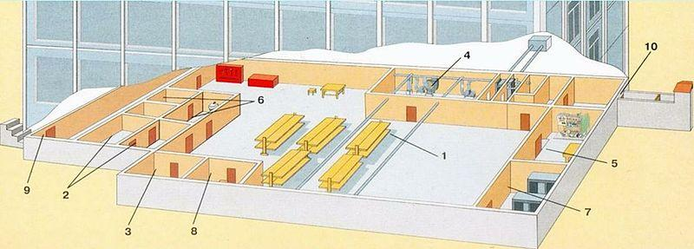
План убежища: 1 — помещение для укрываемых; 2 — пункт управления; 3 — медицинский пункт (может не устраиваться); 4 — фильтровентиляционная камера; 5 — помещение дизельной электростанции; 6 — санитарный узел; 7 — помещение для ГСМ и электрощитовая; 8 — помещение для продовольствия (может не устраиваться); 9 — вход с тамбуром; 10 — аварийный выход с тамбуром.
На практическом занятии осуществляется:
Знакомство с защитными сооружениями, их планировкой, электроснабжением, административно-техническим устройством, средствами связи, системами воздухоочистки, водоснабжения.
Изучение порядка заполнения убежищ и пребывания в них.
При сообщении штабом ГО соответствующих сигналов об опасности население должно организованно направиться к ближайшему убежищу. С собой необходимо взять: средства индивидуальной защиты, документы на всех членов семьи (паспорта, военные билеты, дипломы, свидетельство о рождении на детей и др.), деньги, драгоценности, запасы продуктов питания в виде сухого пайка (на 2 – 3 суток) и воды (1,5 – 2 литра на каждого члена семьи).
Заполнение убежищ проводится организованно, быстро и без паники. Укрываемые в убежище размещаются на скамейках и нарах. Тех, кто прибыл с детьми, размещают в отдельных секциях или в комнате матери и ребенка. Престарелых и больных размещают поближе к воздухоразводящим вентиляционным трубам. Эту работу проводит звено по заполнению и размещению укрываемых. После заполнения убежища по распоряжению командира группы личный состав звена закрывает защитно-герметические двери, ставни аварийных выходов. Опоздавшие заполняют убежище через специальный шлюзтамбур.
В защитных сооружениях ежедневно проводится двухкратная уборка помещений силами укрываемых по распоряжению старших групп. Обслуживание оборудования и уборка технических помещений проводится силами звена обслуживания убежища.
Укрываемые в убежище обязаны:
- выполнять правила внутреннего распорядка, все распоряжения личного состава звена обслуживания убежища;
- содержать в готовности средства индивидуальной защиты;
- соблюдать спокойствие, пресекать случаи паники и нарушений общественного порядка;
- соблюдать правила техники безопасности;
- оказывать помощь группе обслуживания при ликвидации аварий и устранении повреждений;
- поддерживать чистоту в помещениях.
Укрываемым в защитных сооружениях запрещается:
- курить и употреблять спиртные напитки;
- приводить (приносить) в сооружение домашних животных;
- приносить легковоспламеняющиеся вещества, взрывоопасные и имеющие сильный или резкий запах вещества, громоздкие вещи;
- шуметь, громко разговаривать, ходить без особой надобности, открывать двери и выходить из сооружения;
- применять источники освещения с открытым огнем.
В убежищах рекомендуется проводить беседы, чтение в слух, слушать радиопередачи, разрешается играть в тихие игры (шашки, шахматы и др.).
Выход из убежищ производится только с разрешения (коменданта) после выяснения обстановки (РХБ и пожарной).
Контрольные вопросы
- Что понимается под средствами коллективной защиты?
- Классификация коллективных средств защиты?
- Обязанности укрывшихся в убежище?
- Что запрещается в защитных сооружениях?

Задание №2 Практически научиться работать с прибором ДП-5а.
Необходимые принадлежности
1. прибор ДП-5а
2. тетради
3. литература и пособия
Работа в аудитории
Измеритель мощности дозы (рентгенметр) ДП-5А предназначен для измерения уровней гамма-радиации и радиоактивной зараженности различных предметов по гамма-излучению. Мощность дозы гамма-излучения определяется в миллирентгенах или рентгенах в час для той точки пространства, в которой помещен при измерениях соответствующий газоразрядный счетчик прибора. Кроме того, имеется возможность обнаружения бета излучения.
На практическом занятии осуществляется:
В комплект прибора входят:
- Прибор в футляре с ремнями и контрольным источником (стронций 90-литий 90);
- Удлинительная штанга;
- Колодка питания для подключения прибора к внешнему источнику постоянного тока напряжением 3,6 и 12 вольт;
- Комплект эксплуатационной документации: техническое описание и инструкция по эксплуатации, паспорт;
- Комплект запасного имущества;
- 10 чехлов из полиэтиленовой пленки для зонда;
- Укладочный ящик.
Технические характеристики.
  - Прибор ДП-5А должен обеспечить требуемые характеристики после 1 минуты само прогрева Диапазон измерений по гамма-излучению от 0,05 мр/ч до 200 р/ч. Прибор имеет 6 поддиапазонов измерений.
Под диапазон | Положение  ручки переключателя | Шкала | Единицы  измерения | Пределы  измерений
I | 200 | 0-200 | р/ч | 5-200
II | х 1000 | 0-5 | мр/ч | 500-5000
III | х 100 | 0-5 | мр/ч | 50-500
IV | х 10 | 0-5 | мр/ч | 5-50
V | х 1 | 0-5 | мр/ч | 0,5-5
VI | х 0,1 | 0-5 | мр/ч | 0,05-0,5
  - Отсчет показаний производится по шкале с последующим умножением на соответствующий коэффициент поддиапазона. Участки шкалы от 0 (нуля) до первой значащей цифры являются нерабочими.
  - Прибор имеет звуковую индикацию на всех поддиапазонах, кроме первого.
  - Питание прибора осуществляется тремя элементами типа 1,6 ПМЦ х 1,05 (КБ-1), А336 (свет-1), отдельными элементами батареи «Планета». Два элемента предназначены для питания прибора и один для подсветки шкалы прибора. Комплект питания обеспечивает непрерывную работу в нормальных условиях в течение не менее 40 часов при использовании свежих элементов. Прибор имеет переходное приспособление, позволяющее питать прибор от посторонних источников питания постоянного тока, напряжением 3,6 и 12 в.
  - Вес прибора с элементами питания (без футляра) – не более 2,1 кг, вес комплекта в укладочном ящике – не более 7,6 кг.
  - 10.Среднее время безотказной работы составляет не менее 400 час.
Конструкция
- Прибор состоит из измерительного пульта и зонда, соединенного с пультом при помощи гибкого кабеля длиной 1,2 м.
- Пульт состоит из следующих основных узлов: панель, кожух, крышка отсека питания.
- Панель, кожух и крышка отпрессованы из стекловолокнита, обладающего высокой механической прочностью
На панели размещаются:
  - Кнопка сброса показаний;
  - Потенциометр регулировки режима;
  - Микроамперметр;
  - Тумблер подсветки шкалы;
  - Переключатель диапазонов на 8 положений;
  - Гнездо подключения телефона.
  - К панели крепится кабель, соединяющий пульт с зондом.
- В кожухе имеется отсек для размещения трех источников питания 1,6 ПМЦ–105, А 336 или 3–х элементов «Планета» согласно схеме подключения на дне отсека питания. Для работы от посторонних источников служит колодка питания, которая вставляется в отсек вместо элементов питания. Крышка или колодка питания с резиновой прокладкой крепится четырьмя винтами к кожуху.
- Зонд герметичен и имеет цилиндрическую форму. В зонде помещены газо-разрезные счетчики СТС–5 и СИ-ЗБГ и другие элементы схемы. Корпус зонда имеет окно, заклеенное этилцеллюлозной водостойкой пленкой. Зонд имеет поворотный экран, который в положении «Б» открывает окно. На корпусе есть два выступа, которыми зонд ставится на обследуемую поверхность при индексации бета–заряженности. Для удобства измерений зонд имеет ручку.
- Удлинительная штанга позволяет, при необходимости, увеличить длину зонда в пределах 450–720 мм. Присоединение к ручке зонда осуществляется с помощью обхвата.
- В корпусе прибора расположен газоразрядный счетчик СИ-ЗБГ, который обеспечивает работу прибора на поддиапазоне 200 (зонд отключен).
Подготовка прибора к работе:
- Ознакомиться с техническим описанием и инструкцией по эксплуатации.
- Извлечь прибор из укладочного ящика, открыть крышку футляра, ознакомиться с расположением и назначением органов управления. Пристегнуть к футляру плечевой и поясной ремень. Вынуть прибор и зонд из футляра. Установить корректором механический «0» микроамперметра, ручку «Режим» повернуть против часовой стрелки до упора, ручку переключателя поддиапазонов установить в положение «Выключено». Подключить источники питания согласно схемы и проверить включением тумблера «Освещение» (осв) и в положении «Реж.» переключателя поддиапазонов, вращением потенциометра «Реж.» по часовой стрелке убедиться в перемещении стрелки вправо – это значит источники подключены правильно. Установить стрелку микроамперметра на метку шкалы. Завернуть винты крышки отсека питания.
- Закрепить прибор в футляре, подключить телефон, проверить работоспособность его по контрольному источнику излучения
Для этого необходимо:
- Открыть контрольный источник, вращая защитную пленку (крышку) вокруг оси;
- Повернуть экран зонда в положение «К»;
- Установить зонд опорными выступами на крышку футляра в фиксаторы так, чтобы контрольный источник измерения находился против окна.
Работоспособность проверяется по зуммеру в телефоне, при этом стрелка прибора должна зашкаливать на поддиапазонах х 0,1 и 1,0 и отклоняется х 10. Сравнить показания прибора на поддиапазоне х 10 с показанием, записанным в паспорте на прибор в разделе 13 при последней проверки градуировки. Если показания совпадают, прибор можно использовать. Поставить экран зонда в положение «Г», нажать кнопку «Сброс» (стрелка прибора установится на «0» шкале), ручку поддиапазонов в положение «Реж.». Прибор готов к работе.
Порядок измерения уровней радиации (мощности дозы излучения):
- Экран зонда ставится в положение «Г». Зонд на вытянутой руке упорами вниз удерживается на высоте 0,7–1,0 м от земли.
- Переключатель поддиапазонов поставить в положение «200».
- Показания считываются по шкале «0-200» нижняя. Уровень радиации /рентген/час, рад/час/ измеряется в месте расположения пульта.
Для уяснения этого слушатели решают задачу: стрелка прибора остановилась на цифре «100», переключатель поддиапазонов в положении «200». Какой уровень радиации на местности? Ответ: 100 р/час/ (теоретически)
Если показания малы или будут отсутствовать, переключатель последовательно ставится в положения «х1000, х100, х10, х1, х0,1» показания снимают по верхней шкале «0-5» и умножают на соответствующий коэффициент поддиапазона. Уровень радиации измеряется в месте расположения зонда.
Пример: стрелка показывает цифру «3», переключатель в положении «х100». Какой уровень радиации на местности? Ответ: 300 мр/час
Зонд прибора при измерениях уровней радиации может находиться и в чехле прибора, но тогда показания надо умножить на коэффициент экранизации 1,2. Перед каждым измерением необходимо нажимать кнопку «сброс». Слушатели тренируются считывать показания.
Индикация бета-излучения.
Обнаружение бета - излучений производится для того, чтобы определить, какая сторона поверхности объекта (брезентового тента авто, стены, котла для приготовления пищи и др. объектов, через которые проходят гамма-излучения) заражена. При повороте экрана блока детектирования в положении «Б» прибор является индикатором для обнаружения бета - излучений. В положении «Б» экрана блока детектирования измеряется мощность дозы суммарного бета-гамма - излучения.
Для обнаружения бета–зараженности объекта экран зонда установить сначала в положение «Г».
Поднести блок детектирования к обследуемой поверхности на расстояние 1-1,5см, установив ручку переключателя поддиапазонов последовательно в положение х10², х10³, х10000, до отключения стрелки микроамперметра в пределах шкалы.
Затем экран зонда поставить в положение «Б» и при прежнем положении зонда произвести второе измерение (определить показание прибора). Если при этом показания увеличиваются, то это говорит о том, что исследуемая поверхность заражена бета - активными веществами. Если же оба показания одинаковы, то это говорит о том, что поверхность бета - активными веществами не заражена, бета - излучения РВ, находящихся с другой стороны объекта, поглощаются им и на прибор не воздействуют.
При индикации бета - излучения в случае расхождения показаний прибора в положениях экрана блока детектирования «Г» и «Б» менее чем на 20% вывод о наличии бета излучения недостоверен.
После окончания работы прибор выключить, произвести дезактивацию, дегазацию или дезинфекцию прибора.
При измерении зараженности жидких и сыпучих веществ на зонд прибора надевается чехол из полиэтиленовой пленки для предохранения его от загрязнения радиоактивными веществами. После использования чехол подлежит дезактивации или уничтожению.
При измерениях можно пользоваться удлинительной штангой, длину которой можно регулировать в пределах 450–720 мм.
Контрольные вопросы
1.назначение прибора ДП-5а?
2.состав прибора ДП-5а?
3.диапазоны измерений прибора ДП-5а?

Практическое занятие № 3 (2часа)
Тема: Отработка порядка и правил действий при возникновении пожара, пользовании средствами пожаротушения.
Цель занятия:
1.Ознакомиться с правилами поведения при пожаре.
2.Ознакомиться с действиями при возникновении пожара.
3. Практически отработать действия при возникновении пожара.
Пояснения
Давно известно, что в стрессовых ситуациях человеческое поведение определяется чувством страха. В первую очередь это касается поведения человека при пожаре. В этом случае наши действия становятся неконтролируемыми, а нервное напряжение активизирует все "дремавшие" в нас инстинкты. Это выражается в том, что человек чувствует прилив энергии, возрастание мышечной активности, обнаруживает способности к преодолению препятствий. Сознание человека при обнаружении серьезной опасности как бы абстрагируется, теряет способность нормально воспринимать события и оценивать сложность ситуации.
Как следствие, действия при возникновении пожара не согласованны, часто совершаются в полуавтоматическом состоянии, без контроля рассудка. Состояние панического страха при эвакуации людей из горящего помещения создает ситуации, при которых могут образоваться пробки на пути из горящего помещения. Люди могут также игнорировать свободные выходы, не замечать запасных - в стрессовом состоянии практически полностью теряется способность к анализу и оценке окружающего мира.
Задание
Практически отработать действия при возникновении пожара.
Необходимые принадлежности
1.Схема эвакуации при пожаре.
2. Инструкция по действиям при возникновении пожара.
3. Литература и пособия.
Работа в аудитории
Для предупреждения гибели людей на всех предприятиях и в госучреждениях создается инструкция действий при пожаре. Кроме того, очень важно пропагандировать получение знаний в области психологической подготовки персонала, а также отработки порядка действий при пожаре. Для того чтобы довести действия людей при эвакуации до автоматизма, необходимы регулярные тренировки совместных действий в случае пожара.
На практическом занятии осуществляется:
В случае возникновения пожара действия работников образовательных учреждений и привлекаемых к тушению пожара лиц в первую очередь должны быть направлены на обеспечение безопасности детей, их эвакуацию и спасение.
Каждый работник учреждения, обнаруживший пожар и его признаки (задымление, запах горения или тления различных материалов, повышение температуры и т.п.) обязан:
а) немедленно сообщить об этом по телефону в пожарную часть (при этом необходимо четко назвать адрес учреждения, место возникновения пожара, а также сообщить свою должность и фамилию);
б) задействовать систему оповещения людей о пожаре, приступить самому и привлечь других лиц к эвакуации детей из здания в безопасное место согласно плану эвакуации;
в) известить о пожаре руководителя учреждения или заменяющего его работника;
г) организовать встречу пожарных подразделений, принять меры по тушению пожара имеющимися в учреждении средствами пожаротушения.
При проведении эвакуации и тушении пожара необходимо:
а) с учетом сложившейся обстановки определить наиболее безопасные эвакуационные пути и выходы, обеспечивающие возможность эвакуации людей в безопасную зону в кратчайший срок;
б) исключить условия, способствующие возникновению паники. С этой целью учителям, преподавателям, воспитателям, мастерам и другим работникам учреждения нельзя оставлять обучаемых без присмотра с момента обнаружения пожара и до его ликвидации;
в) эвакуацию обучаемых следует начинать из помещения, в котором возник пожар, и смежных с ним помещений, которым угрожает опасность распространения огня и продуктов горения;
г) тщательно проверить все помещения, чтобы исключить возможность пребывания в опасной зоне обучаемых;
д) выставлять посты безопасность на выходах в здание, чтобы исключить возможность возвращения обучаемых и работников в здание, где возник пожар;
е) при тушении следует стремиться в первую очередь обеспечить благоприятные условия для безопасной эвакуации людей;
ж) воздержаться от открывания окон и дверей, а также от разбивания стекол во избежание распространения огня и дыма в смежные помещения. Покидая помещения или здание, следует закрывать за собой все двери и окна.
Контрольные вопросы
1.Что такое пожар?
2.Условия возникновения пожара?
3.Виды горения?

Практическое занятие № 4 (2часа)
Тема: Отработка действий при возникновении аварии с выбросом сильнодействующих ядовитых веществ.
Цель занятия:
- Расширить кругозор обучаемых о негативном воздействии на человека и окружающую среду ЧС природного и техногенного характера.
- Разъяснить обучаемым порядок действий при угрозе или возникновении ЧС природного и техногенного характера.
- Практически отработать отдельные вопросы, связанные с ЧС природного и техногенного характера.
Пояснения
В современном мире существуют ЧС двух видов:
- Природные.
- Техногенные.
Источниками их возникновения служат различные причины. Способы защиты и минимизации воздействия на человека и окружающую среду определены и разработаны. Понять причину, породившую ЧС, её вредные и опасные факторы, способы защиты и является основной задачей обучаемых.
Задание
Выполнить детализацию (тип ЧС, причина или источник возникновения, поражающее воздействие на людей и окружающую среду, масштаб последствий, факторы выживания) по одной из ЧС природного и техногенного характера
Необходимые принадлежности
- Тетрадь.
- Ручка.
- Справочная литература.
Работа в аудитории
Обучаемый получает задание о выполнении детализации одного из ЧС.
Например:
- Детализация ЧС природного характера.
Дать развернутую характеристику метеорологически опасному явлению - урагану.
- Детализация ЧС техногенного характера.
Дать развернутую характеристику техногенной аварии - пожару и взрыву.
На практическом занятии рассматриваются:
А) ЧС техногенного характера:
- аварии с выбросом радиоактивных веществ;
- аварии с выбросом химически опасных веществ;
- пожары и взрывы;
- транспортные аварии;
- аварии на энергетических и коммунальных системах;
- обрушение зданий и сооружений.
Б) ЧС природного характера
- геофизические опасные явления;
- геологические опасные явления;
- метеорологические и агрометеорологические опасные явления;
- морские гидрологические опасные явления;
- гидрологические опасные явления;
- природные пожары.
Контрольные вопросы
- Что такое ЧС?
- Основные причины техногенных ЧС?
- Характерные ЧС района проживания?

Практическое занятие № 5 (2часа)
Тема: Отработка действий по обеспечению безопасности при эпидемии, при ведении боевых действий, во время общественных беспорядков, при угрозе совершения и совершённом теракте.
Цель занятия:
Закрепление теоретических знаний о ЧС социального характера, терроризме и приобретение практических навыков поведения при обнаружении взрывных устройств
Задание
1.Просмотреть учебный фильм.
2.Изучить ФЗ «О противодействии терроризму».
Выписать основные понятия ст. 3 ФЗ «О противодействии терроризму».
3. Изучить памятку по действиям при террористических актах.
4. Составить алгоритм поведения при обнаружении взрывных устройств.

Контрольные вопросы
- Что такое терроризм?
- Что включает в себя террористическая деятельность?
- Раскройте понятие террористического акта.
- Что означает противодействие терроризму?
- Контртеррористическая операция это?
- Для чего применяются Вооруженные Силы Российской Федерации в борьбе с терроризмом?
- Кто принимает решение о применении Вооруженными Силами Российской Федерации вооружения с территории Российской Федерации против находящихся за ее пределами террористов и (или) их баз?
- Перечислите категории лиц, участвующих в борьбе с терроризмом, подлежащих правовой и социальной защите.
- Ответственность организаций за причастность к терроризму.
- Вознаграждение за содействие борьбе с терроризмом

Практическое занятие № 6 (2часа)
Тема: Строевые приёмы и движения без оружия
Цель занятия:
1. Выработать навыки в выполнении строевой стойки и поворотов на месте.
2. Дать практику в подаче команд.
3. Выработка строевой выправки обучаемых.
Пояснения
Строевая подготовка является одним из важнейших предметов военного обучения и воспитания. Она дисциплинирует обучаемых, вырабатывает у них отличную строевую выправку, умение быстро и четко выполнять строевые приемы, прививает аккуратность, ловкость и выносливость. Строевая подготовка — дело сугубо практическое. Каждый прием или действие нужно отрабатывать многократным повторением, придерживаясь такой последовательности:
- назвать прием (действие) и подать команду, по которой он выполняется;
- показать образцовое выполнение приема (действия) в целом, затем по разделениям с одновременным кратким объяснением правил и порядка его выполнения;
- научить обучаемых технике выполнения приема (действия) сначала по разделениям, затем в целом;
- тренировать учащихся в выполнении приема (действия), добиваясь ловкости, быстроты и четкости действия.
Задание
Практически отработать строевой прием строевая стойка и повороты на месте.
Необходимые принадлежности
1.Строевой плац (строевая площадка).
2. Строевой устав ВС РФ.
Работа в аудитории
Строевая стойка принимается по команде «СТАНОВИСЬ» или «СМИРНО». По этой команде стоять прямо, без напряжения, каблуки поставить вместе, носки выровнять по линии фронта, поставив их на ширину ступни; ноги в коленях выпрямить, но не напрягать; грудь приподнять, а все тело несколько подать вперед; живот подобрать; плечи развернуть; руки опустить так, чтобы кисти, обращенные ладонями внутрь, были сбоку и посредине бедер, а пальцы полусогнуты и касались бедра; голову держать высоко и прямо, не выставляя подбородка; смотреть прямо перед собой; быть готовым к немедленному действию. Строевая стойка на месте принимается и без команды: при отдании и получении приказа, при докладе, во время исполнения Государственного гимна Российской Федерации, при выполнении воинского приветствия, а также при подаче команд.
Повороты на месте выполняются по командам: «Напра-ВО», «Нале-ВО», «Кру-ГОМ». Повороты кругом, налево производятся в сторону левой руки на левом каблуке и на правом носке; повороты направо — в сторону правой руки на правом каблуке и на левом носке. Повороты выполняются в два приема: первый прием — повернуться, сохраняя правильное положение корпуса, и, не сгибая ног в коленях, перенести тяжесть тела на впереди стоящую ногу; второй прием — кратчайшим путем приставить другую ногу.
На практическом занятии осуществляется:
Разучивание строевой стойки
1. Выполнение этого подготовительного упражнения осуществляется по команде "Носки свести, делай – РАЗ, носки развести, делай – ДВА, носки свести, делай – РАЗ" и т.д. После одиночной тренировки применить попарную тренировку, для чего произвести расчет отделения на первый и второй и подать команду: "Первые номера налево, а вторые напра – ВО", затем: "Первые номера проверяют, вторые выполняют – к попарной тренировке – ПРИСТУПИТЬ".
2. Приподнимание груди с подачей корпуса несколько вперед, подбирание живота, развертывание плеч и опускание рук посередине бедра:
Начиная это упражнение, необходимо сделать глубокий вдох и в таком положении задержать грудную клетку, сделать выдох и продолжить дыхание с приподнятой грудью. Приподнять грудь, корпус тела следует немного подать вперед и подобрать живот, а плечи развернуть. Руки при этом опускаются так, чтобы кисти, обращенные ладонями внутрь, были сбоку и посередине бедер, а пальцы полусогнуты и касались бедер. Разучивание этого подготовительного упражнения производить по команде: " Грудь приподнять, живот подобрать, плечи развернуть, корпус тела подать живот, делай – РАЗ, принять первоначальное положение, делай – ДВА".
3. Слитная тренировка всех элементов строевой стойки.
Подать команду: "СТАНОВИСЬ", "СМИРНО". Проверить правильность выполнения строевой стойки для чего необходимо приказать обучаемым подняться на носки. Если строевая стойка принята правильно, то все обучаемые легко, без наклона вперед выполнят команду. Или подать команду: "Поднять носки, делай – РАЗ". Те, кто принял правильную строевую стойку, носки поднять не смогут.
Прием, команда, действие | Ошибки
Строевая стойка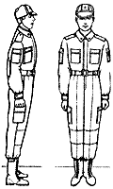 | Ноги согнуты в коленях, носки не выровнены по линии фронта и не развернуты на ширину ступни, каблуки не поставлены вместе.  Руки согнуты в локтях, кисти рук находятся не на середине бедра и не обращены ладонями внутрь, пальцы не полусогнуты и не касаются бедра.  Грудь не приподнята, живот не подобран, плечи не развернуты, корпус не подан вперед.  Голова опушена, выставлен подбородок.
Разучивание поворотов на месте
1. Поворот направо разучивается по разделениям на два счета. Показав прием по разделениям скомандовать: "Направо, по разделениям, делай – РАЗ, делай – ДВА". Следить за тем, чтобы обучаемые по первому счету, резко повернувшись в сторону правой руки на правом каблуке и на левом носке, сохраняли положение корпуса, как при строевой стойке, и не сгибали ног в коленях, перенося тяжесть тела на впереди стоящую ногу. Каблук сзади стоящей ноги и носок впереди стоящей ноги должны быть развернуты так, чтобы после окончания поворота носки оказались развернутыми на ширину ступни. Положение рук должно быть, как при строевой стойке. При неправильном или нечетком выполнении элемента по счету "раз" подается команда "Отставить". По счету "делай – ДВА" кратчайшим путем приставить левую ногу, не сгибая ее в колене. Разучив поворот направо по разделениям, приступить к разучиванию его в целом. Для этого подать команду "Напра-ВО" и сопровождать подсчетом вслух "РАЗ, ДВА". Изучение приема можно продолжить под счет самих обучаемых или под барабан.
2. Поворот налево разучивается по разделениям на два счета. Показав прием по разделениям скомандовать: "Налево, по разделениям, делай – РАЗ". Обучаемые должны повернуться на левом каблуке и правом носке, перенести тяжесть тела на левую ногу, сохраняя правильное положение корпуса, не сгибая ног в коленях и не размахивая во время поворота руками. По счету "делай – ДВА" правую ногу надо кратчайшим путем приставить к левой так, чтобы каблуки были вместе, а носки развернутыми на ширину ступни.
3. Поворот кругом выполняется по команде "Кру – ГОМ" также, как поворот налево, с той лишь разницей, что разворот корпуса делается на 180 градусов. По команде "Кругом, по разделениям, делай – РАЗ" надо резко повернуться на левом каблуке и правом носке, не сгибая ног в коленях, перенести тяжесть тела на каблук левой ноги, подавая корпус немного вперед. При повороте кругом также не допускается размахивание руками вокруг корпуса. По счету "делай – ДВА" надо кратчайшим путем приставить правую ногу к левой так, чтобы каблуки были вместе, а носки развернутыми на ширину ступни. Добившись правильного выполнения приема по разделениям перейти к тренировке обучаемых в выполнении поворота кругом в целом.
Прием, команда, действие | Ошибки
Повороты на месте | После поворота не сохраняется правильное положение корпуса или ног.  Во время поворота ноги (нога) сгибаются в коленях.  Кисти рук не посередине бедер и пальцы не касаются бедра.  Нога приставляется не кратчайшим путем.

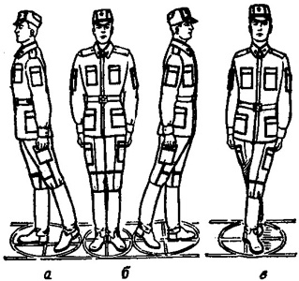
Положение ног при повороте:
а – направо; б – налево; в - кругом
Контрольные вопросы
1. Для чего нужна строевая подготовка?
2. Когда принимается строевая стойка?
3. Какая команда подается для принятия строевой стойки?
4. Какая команда подается для выполнения поворотов?

Практическое занятие № 7 (2часа)
Тема: Выполнение воинского приветствия без оружия на месте и в движении.
Цель занятия:
1. Выработать навыки в выполнении строевого приема воинского приветствия на месте и в движении.
2. Дать практику в подаче команд.
3. Выработка строевой выправки обучаемых.
Пояснения
Воинское приветствие является воплощением товарищеской сплоченности военнослужащих, свидетельством взаимного уважения и проявлением вежливости и воспитанности. Все военнослужащие обязаны при встрече (обгоне) приветствовать друг друга, соблюдая правила, установленные Строевым уставом Вооруженных Сил Российской Федерации.
Задание
Практически отработать строевой прием выполнение воинского приветствия на месте и в движении.
Необходимые принадлежности
1.Строевой плац (строевая площадка).
2. Строевой устав ВС РФ.
Работа в аудитории
Воинское приветствие выполняется четко и молодцевато, с точным соблюдением правил строевой стойки и движения.
На практическом занятии осуществляется:
1. Обучение правилам выполнения воинского приветствия на месте надо проводить вначале без головного, а потом с надетым головным убором. Рассказав и показав солдатам правила выполнения воинского приветствия на месте, начинать разучивание их по разделениям на два счета по команде "Для выполнения воинского приветствия на месте, начальник с фронта (справа, слева, сзади), по разделениям: делай – РАЗ, делай – ДВА". При подходе начальника за три-четыре шага по счету "делай – РАЗ" обучаемые должны принять положение строевой стойки, если необходимо – повернуться в его сторону, с одновременным приставлением ноги энергично повернуть голову с приподнятым подбородком в сторону начальника, смотреть в лицо начальнику, поворачивая вслед за ним голову. По счету "делай – ДВА" голову ставят прямо и принимают положение "вольно". И так повторяются команды для выполнения воинского приветствия начальнику, идущему с разных направлений.
2. Обучение приемам выполнения воинского приветствия на месте при надетом головном уборе проводится по разделениям в том же порядке, что и без головного убора. При этом следует вначале обучить правильно прикладывать руку к головному убору. Для этого показать и рассказать, что правая рука прикладывается к головному убору после принятия положения "смирно" кратчайшим путем, а при повороте в сторону начальника – одновременно с приставлением сзади стоящей ноги. Обратить внимание солдат на то, что правая рука должна иметь прямую ладонь, пальцы вместе, средний палец касается не головы у виска, а нижнего края головного убора (у козырька), локоть при этом должен быть на линии и на высоте плеча. Обучение приему прикладывания руки к головному убору начинается по команде "Прикладывание руки к головному убору и опускание ее по разделениям: делай – РАЗ, делай – ДВА". По счету "делай – РАЗ" обучаемые, находясь в разомкнутом одношереножном строю, энергично прикладывают правую руку к головному убору, по счету "делай – ДВА" энергично опускают правую руку вниз. Тренировать обучаемых в выполнении воинского приветствия в целом.
3. В движении без оружия воинское приветствие отдается при встрече друг с другом и при обгоне. Обучение выполнению воинского приветствия в движении при надетом головном уборе производится на шесть счетов. По счету "делай – РАЗ" сделать шаг левой ногой и с постановкой ноги на землю голову повернуть в сторону начальника, одновременно приложить руку к головному убору, левую руку опустить вниз к бедру. По счету "делай – ДВА", "делай – ТРИ", "ЧЕТЫРЕ", делать шаги правой (левой) ногой; "делай – ПЯТЬ" одновременно с постановкой левой ноги на землю голову поставить прямо, правую руку опустить от головного убора вниз. По счету “делай – ШЕСТЬ” правую ногу приставить к левой, а правую руку опустить к бедру. Убедившись, что обучаемые правильно поняли прием, выстроить отделение в колонну по одному и приступить к тренировке под счет обучаемых или под барабан. Для проверки умения обучаемых выполнять воинское приветствие в движении выстроить отделение в колонну по одному, подать команду ”Для выполнения воинского приветствия, дистанция 10 шагов, шагом – МАРШ” и пропустить отделение мимо себя. Обучаемые поочередно проходят мимо и выполняют воинское приветствие.
Показав прием в целом и по разделениям, пояснить, что для выполнения воинского приветствия вне строя без головного убора за три-четыре шага до начальника (старшего) одновременно с постановкой ноги на землю необходимо прекратить движение руками, повернуть голову в его сторону и, продолжая движение, смотреть ему в лицо; пройдя начальника, голову поставить прямо и продолжать движение руками. Изучение этого приема командир отделения начинает по разделениям на четыре-шесть счетов. Прием разучивается по команде “Выполнение воинского приветствия в движении, начальник справа (слева), по разделениям: делай – РАЗ, делай – ДВА” и т. д. По счету ”делай – РАЗ” сделать шаг левой ногой, одновременно с постановкой ее на землю прекратить движение руками и повернуть голову в сторону начальника. По счету “ДВА, ТРИ, ЧЕТЫРЕ" движение продолжать с прижатыми руками и повернутой головой, по счету "делай – ПЯТЬ" одновременно с постановкой левой ноги на землю голову поставить прямо. По счету “делай – ШЕСТЬ” правую ногу приставить к левой.

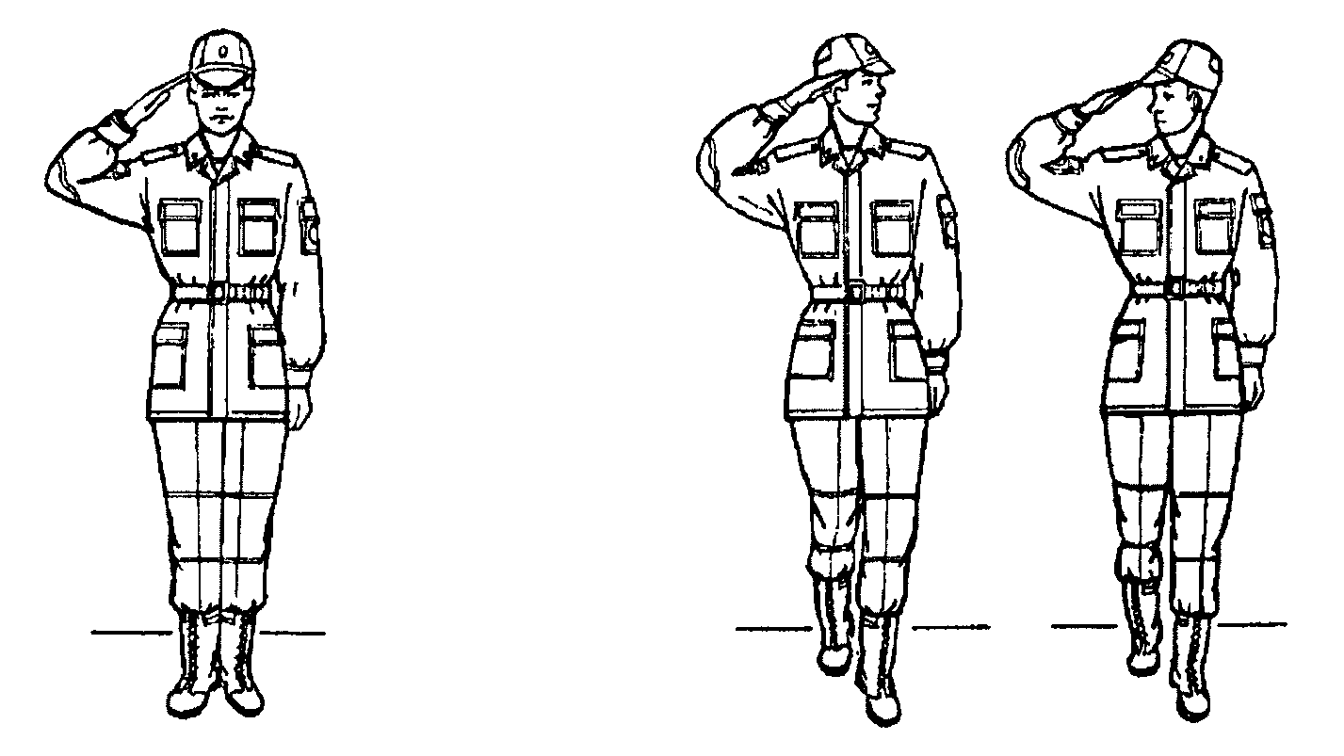
Выполнение воинского Выполнение воинского
приветствия на месте приветствия в движении

Прием, команда, действие | Ошибки
Выполнение воинского приветствия | Воинское приветствие выполняется менее или более чем за 3-4 шага.  Пальцы руки, приложенной к головному убору, не вместе, ладонь согнута, средний палец не касается нижнего края головного убора (у козырька).  Локоть руки не на линии и высоте плеча.  При повороте головы изменилось положение руки у головного убора.  Рука прикладывается к головному убору не кратчайшим путем.

Контрольные вопросы
1. Для чего применяется воинское приветствие?
2. Какие команды подаются для выполнения воинского приветствия?

Практическое занятие № 8 (2часа)
Тема: Выход из строя и постановка в строй, подход к начальнику и отход от него.
Цель занятия:
1. Выработать навыки в выполнении строевого приема выход из строя и постановка в строй, подход к начальнику и отход от него.
2. Дать практику в подаче команд.
3. Выработка строевой выправки обучаемых.
Пояснения
Выход из строя применяется:
- для выхода из строя по вызову;
- для выхода из строя на указанное количество шагов.
Подход к начальнику применяется:
- для подхода к начальнику по вызову;
- для подхода к начальнику вне строя.
Отход от начальника применяется:
- для отхода от начальника вне строя;
- для отхода от начальника в строю.
Возвращение в строй применяется:
- для постановки в строй после выхода по вызову;
- для постановки в строй после выхода на указанное количество шагов.
Задание
Практически отработать строевой прием выход из строя и постановка в строй, подход к начальнику и отход от него.
Необходимые принадлежности
1.Строевой плац (строевая площадка).
2. Строевой устав ВС РФ.
Работа в аудитории
Для выхода военнослужащего из строя подается команда.
Например: "Рядовой Иванов. ВЫЙТИ ИЗ СТРОЯ НА СТОЛЬКО-ТО ШАГОВ" или "Рядовой Иванов. КО МНЕ (БЕГОМ КО МНЕ)".
На практическом занятии осуществляется:
Обучаемый, услышав свою фамилию, отвечает: "Я", а по команде о выходе (о вызове) из строя отвечает: "Есть". По первой команде обучаемый строевым шагом выходит из строя на указанное количество шагов, считая от первой шеренги, останавливается и поворачивается лицом к строю. По второй команде военнослужащий, сделав один-два шага от первой шеренги прямо, на ходу поворачивается в сторону начальника, кратчайшим путем строевым шагом подходит (подбегает) к нему и, остановившись за два-три шага, докладывает о прибытии.
Доклад о прибытии.
Например: «Товарищ лейтенант. Рядовой Иванов по вашему приказу прибыл» или «Товарищ полковник. Капитан Петров по вашему приказу прибыл».
Для возвращения военнослужащего в строй подается команда.
Например: "Рядовой Иванов. СТАТЬ В СТРОЙ" или только "СТАТЬ В СТРОЙ".
По команде "Рядовой Иванов" военнослужащий, стоящий лицом к строю, услышав свою фамилию, поворачивается лицом к начальнику и отвечает: "Я", а по команде "СТАТЬ В СТРОЙ", если он без оружия или с оружием в положении "за спину", прикладывает руку к головному убору, отвечает: "Есть", поворачивается в сторону движения, с первым шагом опускает руку, двигаясь строевым шагом, кратчайшим путем становится на свое место в строю.
Если подается только команда "СТАТЬ В СТРОЙ", военнослужащий возвращается в строй без предварительного поворота к начальнику.
1. Подход к начальнику рекомендуется разучивать по разделениям на три счета. По счету "делай – РАЗ" левой ногой сделать строевой шаг вперед, произведя движение руками в такт шага, и зафиксировать положение на левой ноге, руки опущены к бедрам. По счету "делай – ДВА" приставить правую ногу и одновременно приложить правую руку к головному убору. По счету "делай – ТРИ" руку опустить к бедру. После этого упражнение повторяется.
2. Разучивание подхода к начальнику можно проводить на четыре счета с движением вперед на три шага. По команде "Подход к начальнику, по разделениям на четыре счета, с движением три шага вперед – начи – НАЙ". По счету "РАЗ, ДВА, ТРИ" сделать три строевых шага вперед, по счету "четыре" приставить правую ногу к левой и одновременно правую руку приложить к головному убору. По следующему счету "раз, два, три" руку держать у головного убора, а по счету "четыре" опустить. Упражнение повторяется несколько раз.
3. Разучивание отхода от начальника по разделениям рекомендуется проводить на четыре счета по команде "Отход от начальника, по разделениям на четыре счета – начи – НАЙ". По счету "делай – РАЗ" все солдаты отделения прикладывают правую руку к головному убору и отвечают: "Есть". По счету "делай – ДВА" поворачиваются кругом (направо, налево) и приставляют правую ногу. По счету "делай – ТРИ" с первым шагом (с постановкой левой ноги на землю) опускают руку. По счету "делай – ЧЕТЫРЕ" приставляют правую ногу к левой.
4. Для привития обучаемым твердых навыков в действиях при подходе к начальнику и отходе от него рекомендуется тренировать их в обычном темпе на девять счетов. Для этого отделение выстраивается в колонну по одному. По команде "Подход к начальнику и отход от него, на девять счетов, с подсчетом вслух – начи – НАЙ" военнослужащие по первым трем счетам делают три шага вперед, начиная с левой ноги. По счету "ЧЕТЫРЕ" одновременно с приставлением правой ноги к левой прикладывают правую руку к головному убору, по счету "ПЯТЬ" опускают руку. По счету "ШЕСТЬ" вновь прикладывают руку к головному убору. По счету "СЕМЬ", "ВОСЕМЬ" поворачиваются кругом. По счету "ДЕВЯТЬ" приставляют правую ногу к левой.
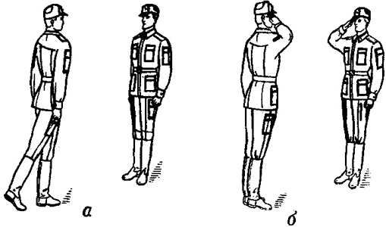
Подход к начальнику
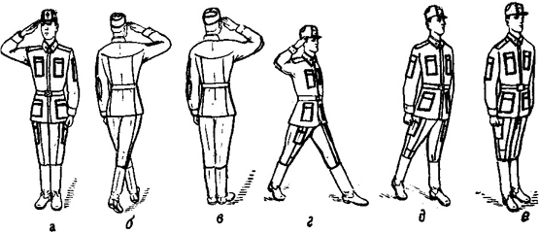

Прием, команда, действие | Ошибки
Выход из строя и возвращение в строй | Выход из строя и возвращение в строй производится походным шагом.  Выход из строя осуществлен не на указанное количество шагов.  После выхода не осуществлен поворот лицом к строю.  Нет ответа: «Есть» после команды о выходе из строя.  По команде, например: «Рядовой ИВАНОВ», военнослужащий, стоящий лицом к строю, не повернулся к начальнику или не ответил «Я».  По команде «Стать в строй» военнослужащий не приложил руку к головному убору или не ответил «Есть».  Нарушается положение строевой стойки.  Возвращение в строй производится не кратчайшим путем.  Остальные недостатки те же, что и при движении строевым шагом.
Подход к начальнику вне строя и отход от него | Военнослужащий, услышавший свое воинское звание и фамилию, не повернулся лицом к начальнику и не ответил «Я».  При подходе к начальнику за 5-6 шагов не перешел на строевой шаг.  Получив приказ, военнослужащий не приложил или неправильно приложил руку к головному убору.  Нет ответа «Есть» после получения приказа.  При отходе не сделал 3-4 шага строевым шагом.  Остальные недостатки те же, что и при выполнении предыдущих приемов.
Подход к начальнику из строя и отход от него | При выходе из строя военнослужащий не сделал 1-2 шага от первой шеренги прямо или не выполнил в движении поворот в сторону начальника.  Подход (отход) осуществлен не кратчайшим путем.  При подходе военнослужащий не одновременно с приставлением ноги приложил руку к головному убору.  Остальные недостатки те же, что при выходе и возвращении в строй.

Отход от начальника: а – приложить руку к головному убору; б – повернуться кругом; в – приставить ногу; г – шаг вперед; д – опустить руку; е – приставить ногу
Контрольные вопросы
  - Для чего применяется строевой прием выход из строя?
  - Для чего применяется строевой прием подход к начальнику?
  - Команды, подаваемые для выполнения строевых приемов?

Практическое занятие № 9 (2часа)
Тема: Неполная разборка и сборкам автомата.
Цель занятия:
1. Показать порядок выполнения неполной разборки и сборки АК.
2.Формирование навыков умелого обращения с оружием.
3.Воспитание чувства гордости за Отечественное оружие.
Пояснения
Выполнение нормативов по огневой подготовке способствует уверенному и грамотному обращению обучаемого с оружием, использованию его по предназначению в любых условиях складывающейся обстановки.
Задание
Практически осуществить неполную разборку и сборку АК.
Необходимые принадлежности
1. Автомат АК-74.
2. Столы для сборки-разборки оружия.
3. Руководство по 5.45-мм автомату Калашникова (АК74, АКС74, АК74Н, АКС74Н) и 5.45 РПК (РПК 74, РПКС 74, РПК 74 Н, РПКС 74 Н).
Работа в аудитории
Разборку и сборку автомата производить на столе или чистой подстилке; части и механизмы класть в порядке разборки, обращаться с ними осторожно, не класть одну часть на другую и не применять излишних усилий и резких ударов. При сборке автомата сличить номера на его частях; у каждого автомата номеру на ствольной коробке должны соответствовать номера на газовой трубке, затворной раме, затворе, крышке ствольной коробки и других частях автомата.

На практическом занятии осуществляется:
    - Порядок неполной разборки автомата.
Отделить магазин. Удерживая автомат левой рукой за шейку приклада или цевье, правой рукой обхватить магазин; нажимая большим пальцем на защелку, подать нижнюю часть магазина вперед и отделить его.
Проверить, нет ли патрона в патроннике, для чего опустить переводчик вниз, отвести рукоятку затворной рамы назад, осмотреть патронник, отпустить рукоятку затворной рамы и спустить курок с боевого взвода. 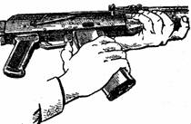
Вынуть пенал с принадлежностью из гнезда приклада. Утопить пальцем правой руки крышку гнезда приклада так, чтобы пенал под действием пружины вышел из гнезда; раскрыть пенал и вынуть из него протирку, ершик, отвертку, выколотку и шпильку. У автомата со складывающимся прикладом пенал носится в кармане сумки для магазинов. 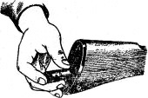
Отделить шомпол. Оттянуть конец шомпола от ствола так, чтобы его головка вышла из-под упора на основании мушки, и вынуть шомпол вверх. При отделении шомпола разрешается пользоваться выколоткой. 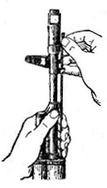
Отделить у автомата дульный тормоз-компенсатор. Утопить отверткой фиксатор дульного тормоза-компенсатора. Свернуть дульный тормоз-компенсатор с резьбового выступа основания мушки (со ствола), вращая его против хода часовой стрелки.
Отделить крышку ствольной коробки. Левой рукой обхватить шейку приклада, большим пальцем этой руки нажать на выступ направляющего стержня возвратного механизма, правой рукой приподнять вверх заднюю часть крышки ствольной коробки и отделить крышку. 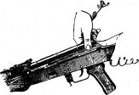
Отделить возвратный механизм. Удерживая автомат левой рукой за шейку приклада, правой рукой подать вперед направляющий стержень возвратного механизма до выхода его пятки из продольного паза ствольной коробки; приподнять задний конец направляющего стержня и извлечь возвратный механизм из канала затворной рамы.
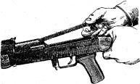
Отделить затворную раму с затвором. Продолжая удерживать автомат левой рукой правой рукой отвести затворную раму назад до отказа, приподнять ее вместе с затвором и отделить от ствольной коробки.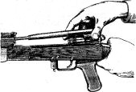
Отделить затвор от затворной рамы. Взять затворную раму в левую руку затвором кверху; правой рукой отвести затвор назад, повернуть его так, чтобы ведущий выступ затвора вышел из фигурного выреза затворной рамы, и вывести затвор вперед. 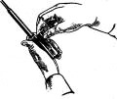
Отделить газовую трубку со ствольной накладкой. Удерживая автомат левой рукой, правой рукой надеть пенал принадлежности прямоугольным отверстием на выступ замыкателя газовой трубки. Повернуть замыкатель от себя до вертикального положения и снять газовую трубку с патрубка газовой каморы.
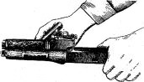
    - Порядок сборки автомата после неполной разборки.
Присоединить газовую трубку со ствольной накладкой. Удерживая автомат левой рукой, правой рукой надвинуть газовую трубку передним концом на патрубок газовой каморы и прижать задний конец ствольной накладки к стволу; повернуть с помощью пенала принадлежности замыкатель на себя до входа его фиксатора в выем на колодке прицела.
Присоединить затвор к затворной раме. Взять затворную раму в левую руку, а затвор в правую руку и вставить затвор цилиндрической частью в канал рамы; повернуть затвор так, чтобы его ведущий выступ вошел в фигурный вырез затворной рамы, и продвинуть затвор вперед.
Присоединить затворную раму с затвором к ствольной коробке. Взять затворную раму в правую руку так, чтобы затвор удерживался большим пальцем в переднем положении. Левой рукой обхватить шейку приклада, правой рукой ввести газовый поршень в полость колодки прицела и продвинуть затворную раму вперед настолько, чтобы отгибы ствольной коробки вошли в пазы затворной рамы, небольшим усилием прижать ее к ствольной коробке и продвинуть вперед.
Присоединить возвратный механизм. Правой рукой ввести возвратный механизм в канал затворной рамы; сжимая возвратную пружину, подать направляющий стержень вперед и, опустив несколько книзу, ввести его пятку в продольный паз ствольной коробки.
Присоединить крышку ствольной коробки. Вставить крышку ствольной коробки передним концом в полукруглый вырез на колодке прицела; нажать на задний конец крышки ладонью правой руки вперед и книзу так, чтобы выступ направляющего стержня возвратного механизма вошел в отверстие крышки ствольной коробки.
Спустить курок с боевого взвода и поставить на предохранитель. Нажать на спусковой крючок и поднять переводчик вверх до отказа.
Присоединить дульный тормоз-компенсатор. Навернуть дульный тормоз-компенсатор на резьбовой выступ основания мушки (на ствол) до упора.
Присоединить, шомпол.
Вложить пенал в гнездо приклада. Уложить принадлежность в пенал и закрыть его крышкой, вложить пенал дном в гнездо приклада и утопить его так, чтобы гнездо закрылось крышкой.
Присоединить магазин к автомату. Удерживая автомат левой рукой за шейку приклада или цевье, правой рукой ввести в окно ствольной коробки зацеп магазина и повернуть магазин на себя так, чтобы защелка заскочила за опорный выступ магазина.
Контрольные вопросы
1.Назначение и ТТХ АК-74?
2.В каких случаях производится неполная и полная разборка и сборка АК-74?
3.Назначение частей АК-74?

Практическое занятие № 10 (2часа)
Тема: Отработка нормативов по неполной разборке и сборке автомата.
Цель занятия:
1. Отработать с обучаемыми нормативы по огневой подготовке №7,8.
2. Формирование навыков умелого обращения с оружием.
3. Воспитание чувства гордости за Отечественное оружие.
Пояснения
Выполнение нормативов по огневой подготовке способствует уверенному и грамотному обращению обучаемого с оружием, использованию его по предназначению в любых условиях складывающейся обстановки.
Задание
Практическая отработка нормативов по огневой подготовке №7,8 по неполной разборке и сборке автомата.
Необходимые принадлежности
1. Автомат АК-74.
2. Столы для сборки-разборки оружия.
3. Руководство по 5.45-мм автомату Калашникова (АК74, АКС74, АК74Н, АКС74Н) и 5.45 РПК (РПК 74, РПКС 74, РПК 74 Н, РПКС 74 Н).
Работа в аудитории
Разборку и сборку автомата производить на столе или чистой подстилке; части и механизмы класть в порядке разборки, обращаться с ними осторожно, не класть одну часть на другую и не применять излишних усилий и резких ударов. При сборке автомата сличить номера на его частях; у каждого автомата номеру на ствольной коробке должны соответствовать номера на газовой трубке, затворной раме, затворе, крышке ствольной коробки и других частях автомата.
На практическом занятии осуществляется выполнение обучаемыми на время нормативов №7 и №8:

№ норматива | Наименование норматива | Условия (порядок) выполнения норматива | Вид оружия | Оценка по времени
 |  |  |  | отл | хор | удовл
7 | Неполная разборка оружия | Оружие – на подстилке. Обучаемый находится у оружия. Норматив выполняется одним обучаемым.  Время отсчитывается от команды «К неполной разборке оружия приступить» до доклада обучаемого «Готов». | АК-74 | 15 с | 17 с | 19 с
№ норматива | Наименование норматива | Условия (порядок) выполнения норматива | Вид оружия | Оценка по времени
 |  |  |  | отл | хор | удовл
8 | Сборка оружия после неполной разборки | Оружие разобрано. Части и механизмы аккуратно разложены на подстилке. Обучаемый находится у оружия. Норматив выполняется одним обучаемым  Время отсчитывается от команды "К сборке оружия приступить" до доклада обучаемого "Готово" | АК-74 | 25 с | 27 с | 32 с
Контрольные вопросы
1.Назначение и ТТХ АК-74?
2.В каких случаях производится неполная и полная разборка и сборка АК-74?
3.Назначение частей АК-74?
4. Временные показатели выполнения нормативов № 7,8.

Практическое занятие № 11 (2часа)
Тема: Стрельба из пневматической винтовки.
Цель занятия:
1. Практически отработать с обучаемыми действия по принятию положения для стрельбы лежа.
2. Практически отработать с обучаемыми действия по выполнению нормативов № 1,2 по огневой подготовке.
3. Формирование навыков умелого обращения с оружием
Пояснения
Автоматчик изготавливается к стрельбе по команде или самостоятельно. На учебных занятиях команда для изготовки к стрельбе может подаваться раздельно, например: «На рубеж открытия огня, Шагом - Марш», и затем «Заряжай». Если нужно, перед командой «Заряжай» указывается положение для стрельбы.
Задание
Практическая отработка нормативов по огневой подготовке №7,8 по неполной разборке и сборке автомата.
Необходимые принадлежности
1. Автомат АК-74.
2. Столы для сборки-разборки оружия.
3. Руководство по 5.45-мм автомату Калашникова (АК74, АКС74, АК74Н, АКС74Н) и 5.45 РПК (РПК 74, РПКС 74, РПК 74 Н, РПКС 74 Н).
Работа в аудитории
Изготовка к стрельбе включает принятие положения для стрельбы и заряжания автомата.
На практическом занятии осуществляется:
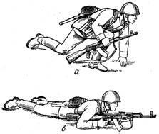  Порядок принятия положения для стрельбы лежа из автомата:  а – автоматчик опирается на левое колено и левую руку; б – автомат удерживается левой рукой за цевье  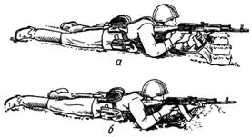  Положение при стрельбе лежа с упора:  а – удержание автомата за магазин;  б - удержание автомата за цевье | Принятия положения для стрельбы лежа  Если автомат находится в положении «на ремень», подать правую руку по ремню несколько вверх и, снимая автомат с плеча, подхватить его левой рукой за спусковую скобу и ствольную коробку, затем взять автомат правой рукой за ствольную накладку и цевье дульной частью вперед. Одновременно с этим сделать полный шаг правой ногой вперед и немного вправо. Наклоняясь вперед, опуститься на левое колено и поставить левую руку на землю впереди себя, пальцами вправо. Затем, опираясь последовательно на бедро левой ноги и предплечье левой руки, лечь на левый бок и быстро повернуться на живот, раскинув ноги слегка в стороны носками наружу; автомат при этом положить цевьем на ладонь левой руки.  Приемы стрельбы лежа с упора  Для стрельбы из автомата лежа с упора положить автомат цевьем на упор и удерживать его левой рукой за магазин или цевье, а правой за пистолетную рукоятку.  Жесткий упор для смягчения перекрыть дерном, свернутой плащ-палаткой, скаткой шинели и т.п.
Выполнение нормативов № 1, 2
№ норм. | Наименование  норматива | Условия (порядок) выполнения  норматива | Вид оружия | Оценка по времени
 |  |  |  | «отл.» | «хор.» | «уд.»
1. | Изготовка к стрельбе из различных положений (лежа, с колена, стоя, из-за укрытия) при действиях в пешем порядке. | Обучаемый (расчет) с оружием в исходном положении в 10 м от огневой позиции (места для стрельбы). Автомат, ручной пулемет в положении «На ремень».  Магазин, снаряженный пятью учебными патронами, в сумке. Сумка застегнута.  Руководитель указывает огневую позицию (место для стрельбы), положение для стрельбы, сектор стрельбы и подаёт команду: «К БОЮ». Обучаемый (расчет) изготавливается к стрельбе (переводит оружие из походного положения в боевое, заряжает оружие) и докладывает: «Такой-то к бою готов». На прицелах должны быть нулевые установки, пузырьки уровней - на середине.  Время отсчитывается от команды «К БОЮ» до доклада «Такой-то к бою готов» | Автомат | 7 с | 8 с | 10 с
2. | Разряжание оружия при действиях в пешем порядке. | Обучаемый (расчет) выполнил команду «К БОЮ» (оружие заряжено). Руководитель подает команду: «РАЗРЯЖАЙ», «ОТБОЙ». Обучаемый (расчет) разряжает оружие (переводит оружие из боевого в походное положение). У автомата извлекает из магазина патроны, кладет магазин в сумку и становится в исходное положение в 10 м от огневой позиции, имея оружие и сумку в положении, указанном в нормативе № 1.  Время отсчитывается от команды «РАЗРЯЖАЙ», «ОТБОЙ» до занятия исходного положения в 10 м от огневой позиции, имея оружие в положении, указанном в нормативе № 1, и представления доклада «Оружие разряжено, поставлено на предохранитель» | Автомат | 16 с | 17 с | 20 с
Контрольные вопросы
1.Назначение и ТТХ АК-74?
2.В каких случаях производится неполная и полная разборка и сборка АК-74?
3.Назначение частей АК-74?
4. Временные показатели выполнения нормативов № 1,2,7,8.

Практическое занятие № 12 (2часа)
Тема: Оказание первой помощи пострадавшим
Цель занятия:
1.Ознакомиться с основными видами травм и приемами оказания первой помощи при травмах пострадавшим в ЧС мирного и военного времени;
2. Овладеть основными приемами оказания первой помощи при различных видах травм.
Пояснения
Первая помощь должна оказываться сразу же на месте происшествия, быстро и умело, еще до прихода врача или до транспортировки пострадавшего в больницу. Правильно оказанная первая помощь часто является решающим фактором при спасении жизни пострадавшего.
3адание
1.Просмотреть учебный фильм.
2.Ознакомиться с содержанием учебного пособия (Косолапова Н.В. Безопасность жизнедеятельности. Практикум: уч.пособие - АКАДЕМИЯ, 2013г. - 144 с.) на стр.114 – 122.
3.Изучите виды травм и правила оказания первой помощи при различных видах травм и ответьте на контрольные вопросы.

Контрольные вопросы
1. Что такое травма?
2, Какие факторы приводят к травмам?
З. Приведите примеры открытых и закрытых травм.
4. Каковы основные этапы первой помощи при ранениях?
5. Какие виды повязок вы знаете?
6. Бинты каких размеров используются для выполнения повязок?
7. Расскажите о правилах бинтования.
8. Приведите примеры бинтовых повязок. Какие из них самые распространенные?
9. Как выполняется циркулярная бинтовая повязка?
10. Как выполняется спиральная бинтовая повязка?
11. Что такое крестообразная повязка? При каких ранениях она применяется?
12. Приведите примеры не бинтовых повязок.
1З. В каком случае применяется косыночное бинтование?
14. Как выполняется «черепашья» повязка?
15. Как выполняется бинтовая повязка «чепец»?
16. Как выполнить повязку на глаз?
Практическое занятие № 13 (2часа)
Тема: Наложение кровоостанавливающего жгута (закрутки), пальцевое прижатие артерий.
Цель занятия:
1. Повторить виды кровотечений.
2. Практически отработать вопрос наложения жгута и пальцевого прижатия
артерий.
3. Уметь оказать помощь и самопомощь.
Пояснения
Опасность любого кровотечения состоит в том, что в результате него падает количество циркулирующей крови, ухудшаются сердечная деятельность и обеспечение тканей (особенно головного мозга), печени и почек кислородом. При обширной и длительной кровопотере развивается малокровие (анемия).
Задание
Практически отработать вопросы наложения жгута (закрутки), и пальцевого прижатия артерий.
Необходимые принадлежности
1. Бинты, вата.
2. Резиновые жгуты, марля.
3. Матерчатый жгут, косынка, шарф, палочка или карандаш, бинт.
Работа в аудитории
Повязки должен уметь накладывать каждый человек, ведь травмы (особенно мелкие) случаются часто, да и прикладывать различные лекарства на кожу приходится достаточно часто.
На практическом занятии осуществляется:
1.1 Наложение давящей повязки
Методика. При небольшом капиллярном или венозном кровотечении из раны на руке или ноге достаточно наложить стерильную повязку и потуже её прибинтовать (давящая повязка) или хорошо притянуть ватно-марлевый тампон к ране с помощью лейкопластыря.
Наложите на место предполагаемого ранения стерильный кусок марли или бинта сложенный в несколько раз (размер и форма куска зависят от размеров и конфигурации ранения). Сверху положите слой ваты толщиной 0,5 – 1,0 см. Закрепите повязку при помощи тугого кругового бинтования. Следите за тем, чтобы не перетянуть конечность слишком сильно (до посинения кожи ниже повязки).
1.2 Пальцевое прижатие артерии выше раны
Методика. Данный метод используют при сильном артериальном или венозном кровотечении. Для осуществления пальцевого прижатия артерии необходимо знать точки, в которых ее можно прижать к кости.
Рассмотрите расположение наиболее доступных для прижатия точек на рисунке. Отыщите эти точки у себя на теле и друг у друга. Чтобы удостовериться, правильно ли найдена точка, попытайтесь прощупать пульс; как правило, в этих местах удаётся ощутить пульсацию крови в сосуде. Прижмите артерию пальцем или кулаком, в зависимости от местоположения и вида артерии.
Пальцевое прижатие обеспечивает почти мгновенную остановку кровотечения. Однако, даже обладая крепким телосложением, человек не может достаточно долго продолжать прижатие, так как уже через 10–15 мин руки начинают уставать, и давление ослабевает. В связи с этим сразу же после прижатия артерии нужно предпринять попытку остановки кровотечения другим способом.
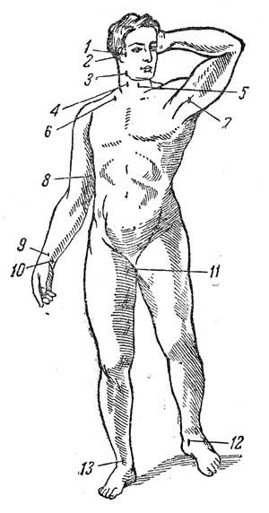 | Точки прижатия важнейших артерий.  1 - височная;  2 - затылочная;  3 - нижнечелюстная;  4 - правая общая сонная;  5 - левая общая сонная;  6 - подключичная;  7 - подмышечная;  8 - плечевая;  9 - лучевая;  10 - локтевая;  11 - бедренная;  12 - задняя большеберцовая;  13 - артерия тыла стопы.
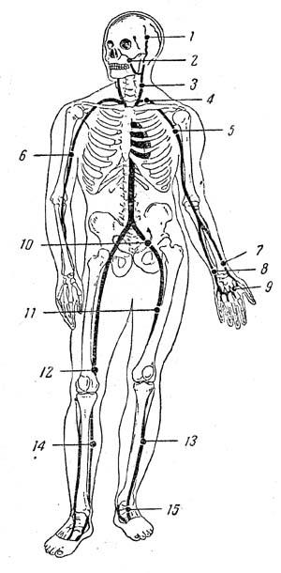 | Артерии и места их прижатия при кровотечении.  1 - височная артерия;  2 - наружная челюстная артерия;  3 - сонная артерия;  4 - подключичная артерия;  5 - подмышечная артерия;  6 - плечевая артерия;  7 - лучевая артерия;  8 - локтевая артерия;  9 - ладонная артерия;  10 - подвздошная артерия;  11 - бедренная артерия;  12 - подколенная артерия;  13 - передняя большеберцовая артерия;  14 - задняя большеберцовая артерия;  15 - артерия стопы.

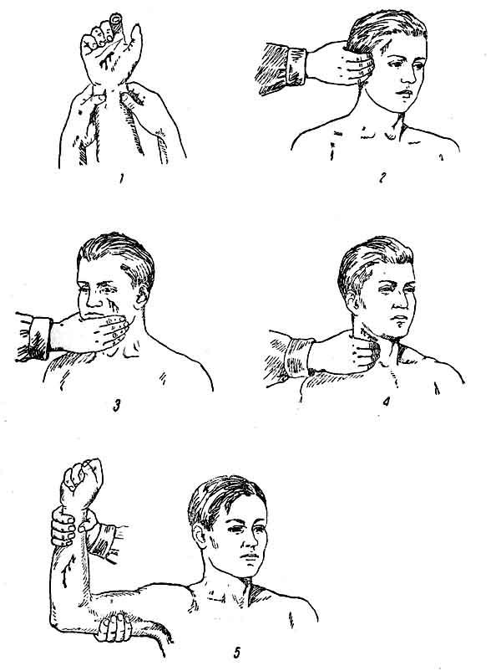 | Пальцевое прижатие артерии при кровотечении.  1 - прижатие лучевой и радиальной артерии при ранении ладони;  2 - прижатие височной артерии;  3 - прижатие наружной челюстной артерии;  4 - прижатие сонной артерии;  5 - прижатие плечевой артерии.
1.3 Наложение кровоостанавливающего жгута
Методика. Кровоостанавливающий жгут применяется при оказании первой помощи для временной остановки кровотечения из сосудов конечностей путём кругового перетягивания и сдавления тканей вместе с кровеносными сосудами. Наибольшее распространение в практике получили жгут Эсмарха (резиновая трубка длиной 1,5 м) и ленточный кровоостанавливающий жгут.
При артериальном кровотечении жгут должен располагаться выше (центральнее) повреждённого участка: при ранении стопы или голени – на уровне бедра, выше колена; при ранении кисти или предплечья – на плече, кроме средней его трети из-за большой опасности травматизации нервных стволов.
При наложении жгута соблюдайте следующую последовательность действий:
1. На уровне наложения расправьте складки одежды или оберните конечность в этом месте мягкой тканью (куском марли).
2. Жгут подведите под конечность, по возможности ближе к источнику кровотечения, затем захватите его у конца и в средней части, растяните и уже в растянутом виде оберните вокруг конечности до прекращения кровотечения из раны. Первый тур жгута – кровоостанавливающий, последующие – фиксирующие. Постепенно уменьшая растяжение резины, закрепите весь жгут на конечности. Туры укладывайте достаточно плотно друг к другу, чтобы избежать ущемления тканей между ними, не прикладывая чрезмерных усилий, так как это может вызвать повреждение подлежащих тканей. Жгут натягивайте лишь до той степени, которая необходима для остановки кровотечения, но не более.
3. Для контроля эффективности сжатия артерий после наложения жгута прощупайте пульс ниже него – исчезновение пульса свидетельствует о пережатии артерий.
4. Под жгут поместите записку с указанием точного времени его наложения (час и минуты). Оказывающий помощь или обеспечивающий транспортировку пострадавшего должен помнить, что жгут должен оставаться на конечности не более 2 ч после его наложения, а в зимнее время и в холодном помещении – 1-1,5 ч, так как отсутствие кровотока в конечности приводит к её омертвению.
Если за указанное время пострадавший не доставлен в лечебное учреждение, необходимо ненадолго распустить жгут. Лучше эту манипуляцию проводить вдвоём: один прижимает пальцем артерию выше раны, из которой истекает кровь, а другой медленно, чтобы быстрый ток крови не вытолкнул образовавшиеся тромбы, распускает жгут на 3-5 мин, после чего вновь его накладывает, но уже выше прежнего места.
Ошибки и осложнения при наложении жгута. Слабое затягивание жгута вызывает лишь передавливание поверхностно расположенных вен, в результате чего затрудняется отток крови и кровотечение из раны усиливается. В этом случае жгут нужно снять, предварительно прижав артерию пальцем, и наложить вновь, но уже с большим натяжением. Слишком сильное затягивание жгута, особенно на плече, может вызвать паралич периферических отделов конечности вследствие повреждения нервных стволов. После наложения жгута на незащищенную кожу через 40 – 60 минут в месте наложения появляются резкие боли, вызванные местным нарушением кровоснабжения тканей.
1.4 Наложение жгута-закрутки
Методика. Последовательность наложения матерчатого жгута:
1. Наложите на конечность матерчатый жгут выше места предполагаемого артериального или ниже предполагаемого венозного кровотечения.
2. Свободный конец его проденьте через пряжку и максимально затяните.
3. Вращением деревянной палочки произведите дальнейшее сдавливание конечности до прекращения кровотечения.
4. Палочку закрепите в одной из петель.
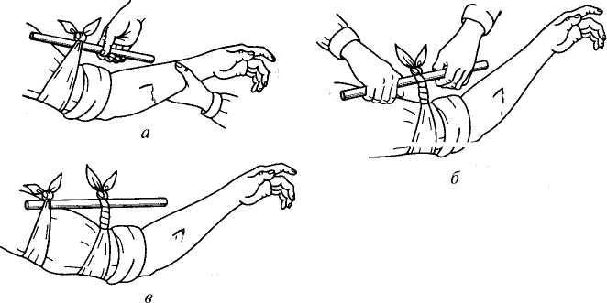
Временная остановка артериального кровотечения с помощью закрутки:
а — завязывание куска ткани выше места кровотечения; б— затягивание закрутки; в — фиксация свободного конца палочки
Контрольные вопросы
1. Назовите виды кровотечений?
2. Характеристика видов кровотечений?
3. Правила наложения кровоостанавливающего жгута?

Практическое занятие № 14 (2часа)
Тема: Отработка на тренажёре прекардиального удара и искусственного дыхания.
Цель занятия:
1. Практически отработать непрямой массаж сердца.
2. Определение состояния пострадавшего.
3адание
1.Просмотреть видеофильм
2. Расставьте в правильном порядке действия при нанесении прекардиального удара.
1. Нанесите ребром сжатой в кулак ладони немного выше прикрытого пальцами мечевидного отростка прекардиалъный удар.
Выглядит это так: двумя пальцами одной руки вы прикрываете мечевидный отросток, а кулаком другой руки наносите удар (при этом локоть руки направлен вдоль туловища пострадавшего).
2. Освободите грудную клетку от одежды. Чтобы не терять время, свитер, майку не снимают, а сдвигают к шее. Галстук у мужчины нужно cнять. Ремень на брюках, юбках следует расстегнуть. Также надо убедиться. что в области грудной клетки нет медальонов, крестиков или других предметов.
3. Приподнимите веко пострадавшего и проверьте реагирует ли зрачок на свет (сужается при освещении). Затем проверьте пульс на сонной артерии (боковая поверхность шеи). Пульс проверяют не менее 10 с, чтобы не ошибиться.
4. Когда вы удостоверились, что у пострадавшего нет пульса, то переверните его на спину и начинайте сердечно-легочную реанимацию.
5. Прикройте двумя пальцами мечевидны отросток, чтобы уберечь его от повреждения. Он находится внизу грудины, там, где сходятся нижние ребра, и может при резком ударе отломиться и травмировать печень.
3. Имитируйте оказание пострадавшему первой помощи – установите наличие или отсутствие дыхания, пульса, выполните следующие приемы:
- прекардиальный удар;
- искусственное дыхание методом «изо рта в рот»
Техническое оснащение: подстилка на пол, салфетка или кусок марли, муляж человека.

Практическое занятие № 15 (2часа)
Тема: Отработка на тренажёре непрямого массажа сердца.
Цель занятия:
1. Практически отработать непрямой массаж сердца.
2. Определение состояния пострадавшего.
Пояснения
Искусственный массаж сердца (или непрямой массаж сердца, компрессия грудной клетки) — комплекс мер, направленных на поддержание кровообращения у человека при остановке сердцебиения. Различают также прямой массаж сердца - производится при вскрытой грудной клетке хирургом.
Задание
Практически отработать вопрос выполнения непрямого массажа сердца.
Необходимые принадлежности
1.Тренажер.
Работа в аудитории
Кровообращение можно восстановить, нажимая на грудную клетку. При этом сердце сдавливается между грудиной и позвоночником, а кровь выталкивается из сердца в сосуды. Ритмичные нажатия имитируют сердечные сокращения и восстанавливают кровоток. Этот массаж называется непрямым, потому что спасатель воздействует на сердце через грудную клетку.
Пострадавшего укладывают на спину, обязательно на жёсткую поверхность. Если он лежит на кровати, его следует переложить на пол.
Одежду на груди больного расстегивают, освобождая грудную клетку. Спасатель стоит (в полный рост или на коленях) сбоку от пострадавшего. Одну ладонь он кладет на нижнюю половину грудины больного так, чтобы пальцы были ей перпендикулярны. Поверх помещают другую руку. Приподнятые пальцы не касаются тела. Прямые руки спасателя располагаются перпендикулярно грудной клетке пострадавшего. Массаж производят быстрыми толчками, тяжестью всего тела, не сгибая руки в локтях. Грудина больного при этом должна прогибаться на 4-5 см.
На практическом занятии осуществляется:
Наружный (закрытый, или непрямой) массаж сердца
Суть приема состоит в искусственном продвижении крови по сердечно-сосудистой системе, что позволяет поддерживать кровообращение и способствует восстановлению естественных сокращений сердца.
Сердце человека расположено в грудной полости между грудиной и позвоночником. Если во время потери сознания, когда у человека расслабляются все мышцы, в том числе и мышцы грудной клетки, надавливать руками на грудину, то ее удается смещать на 3-5 см по направлению к позвоночнику. При этом сердце сдавливается, и кровь из его желудочков поступает в артерии большого и малого кругов кровообращения. Когда давление руками на грудину прекращается, грудная клетка расправляется, полости сердца расширяются и заполняются кровью из вен (см. рис.1). Ритмично сдавливая таким образом сердце, можно искусственнее поддерживать кровообращение, предупреждая тем самым нарушение функций жизненно важных органов и стимулируй
Методика приема состоит в выполнении следующих действий.
1. Расположение пострадавшего. Для проведения наружного массажа сердца пострадавшего нужно быстро положить вверх лицом на твердую поверхность: пол, стол, землю, щит. Если пострадавший остается лежать на мягкой поверхности (диване, кровати), то под спину ему следует подложить твердый щит или широкую доску. Это нужно сделать потому, что на мягкой поверхности ввиду ее амортизации не удается сместить грудину к позвоночнику и сжать сердце.
У пострадавшего нужно расстегнуть пояс, освободить от одежды грудную клетку.
2. Определение места надавливания на грудину. Оказывающий помощь, став справа или слева от пострадавшего или спустившись на колени, если пострадавший лежит на полу или на земле, должен путем прощупывания найти у него нижний конец грудины, примерно на два пальца выше этого места расположить ладонь одной руки, а ладонь второй руки положить сверху под прямым углом. Пальцы на обеих руках следует свести вместе и приподнять,
3. Массаж сердца. Для осуществления наружного массажа сердца оказывающий помощь должен обеими руками, выпрямленными в локтевых суставах, производить толчкообразные ритмичные надавливания на нижнюю часть грудины.
При каждом толчке грудина должна прогибаться примерно на 3-4 см. При оказании помощи пожилым людям, у которых грудная клетка менее упруга и эластична, чем у молодых, нужно увеличить давление на грудину во время толчка, помогая себе тяжестью верхней части туловища.
Во избежание повреждения грудины, ребер и внутренних органов толчки следует делать резкие, но не чрезмерно сильные.
После осуществления толчка давление на грудину нужно прекратить, руки расслабить, не отнимая их от грудины. При этом грудная клетка пострадавшего расправляется, сердце заполняется кровью.
Толчки нужно производить ритмично, с частотой 60 раз в минуту, если пострадавший взрослый человек. Детям, до 10 - 12 лет массаж сердца делают одной рукой, с частотой 60-80 толчков в минуту, а детям до года - двумя пальцами в ритме до 100-110 толчков в минуту.
При восстановлении кровообращения появляется пульс, суживаются зрачки, кожа слегка розовеет.
Одновременное проведение искусственного дыхания и наружного массажа сердца
Остановка работы сердца сопровождается дыхательной недостаточностью, поэтому массаж сердца необходимо сочетать с искусственным дыханием.
Если помощь оказывают два человека, тогда один из них делает искусственное дыхание, а другой - массаж сердца. Причем их действия должны производиться не одновременно, а чередоваться: вначале один оказывающий помощь делает вдувание воздуха в легкие пострадавшего, затем другой совершает 4-5 нажатий на грудину. Можно чередовать 2 вдувания воздуха в легкие и 12-15 нажатий на грудину. Важно, чтобы во время вдувания воздуха в легкие не производились нажатия на грудину.
Если помощь оказывает один человек, то он чередует 2 быстрых вдувания воздуха в легкие пострадавшего с 12-15 нажатиями на грудину.
Искусственное дыхание и наружный массаж сердца не следует прекращать ни на минуту до прихода врача или появления самостоятельного дыхания и кровообращения.
ПОЛОЖЕНИЕ ПРИ ИСКУССТВЕННОМ МАССАЖЕ СЕРДЦА
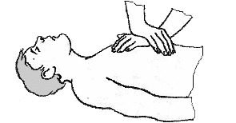
Контрольные вопросы
1. Что такое непрямой массаж сердца?
2. Что такое прямой массаж сердца?
3. Как осуществляется искусственное дыхание?

Основные источники учебной литературы
- Микрюков В.Ю. Безопасность жизнедеятельности: Учебник. – ФОРУМ, 2013 г. – 464 с.
- Косолапова Н.В. Безопасность жизнедеятельности: Учебник - АКАДЕМИЯ, 2015 г. - 320 с.
- Косолапова Н.В. Безопасность жизнедеятельности. Практикум: уч.пособие - АКАДЕМИЯ, 2015 г. - 144 с.
Дополнительные источники
- Сборник Уставов. Общевоинские уставы Вооруженных Сил РФ (ОУ ВС).
- Наставление по стрелковому делу. М.: Воениздат, 1987. – 640 с.
- Сборник законов Российской Федерации. – М.: Эксмо, 2006. – 928 с.
- Смирнов А.Т. Основы военной службы: Учебник — АКАДЕМИЯ, 2001г. - 240 с.
- Арустамов Э.А. Безопасность жизнедеятельности: Учебник - АКАДЕМИЯ, 2009г. - 176 с.
Интернет ресурсы
- www.mchs.gov.ru – cайт МЧС РФ.
- www.mvd.ru – сайт МВД РФ
- www.mil.ru – сайт Минобороны РФ
- www.fsb.ru – сайт ФСБ РФ

